**SMK Negeri 14**

**Bandung, Jawa Barat**

LAPORAN KEGIATAN

PRAKTEK KERJA LAPANGAN

(PKL)

Traxindo Trader Forex Indonesia

**Summareccon Rancabolang, Kec. Gedebage,**

**Kota Bandung, Jawa Barat 40295**



Di Susun Oleh

**Nama:** Muhammad Syaddad Abdillah

**NIS:** 1715926   
**Bidang Studi Keahlian:** Multimedia

**Kompetensi Keahlian:** Multimedia

**SEKOLAH MENENGAH KEJURUAN NEGERI 14 KOTA BANDUNG  
MULTIMEDIA**Jl. Cijawura Hilir No.341 Kota Bandung  
2019 / 2020

**HALAMAN PENGESAHAN DARI SEKOLAH**

Laporan Praktik Kerja Lapangan (PKL) ini telah diperiksa dan disetujui oleh pembimbing dan Kepala Sekolah SMK Negeri 14 Kota Bandung

Disahkan di Bandung  
Pada Tanggal 1 Oktober 2019

Ketua Pelaksana PKL Pembimbing PKL

Cucup Supriadi, S. Pd. Dodi HadiGunawan

Mengetahui

**Kepala Sekolah SMK Negeri 14 Bandung**

**Drs. H. Agus Rustiadin, M.M.Pd**

**NIP : 19660331 199412 1 001**

**HALAMAN PENGESAHAN DARI PERUSAHAAN**

Laporan Praktik Kerja Lapangan (PKL) ini telah diperiksa dan disetujui oleh pembimbing dan kepala sekolah SMK Negeri 14 Kota Bandung

Disahkan pada tanggal 1 Oktober 2019

Ketua Pelaksana PKL Pembimbing PKL

**KATA PENGANTAR**

Rasa syukur penulis panjatkan kepada Allah SWT, karena dengan laporan Pratik Kerja Lapangan (PKL) ini dapat terselesaikan, sebagai bukti telah berakhirnya Praktek Kerja Lapangan (PKL) yang penulis lakukan di **SMKN 14 BANDUNG,** Laporan ini juga menjadi salah satu syarat untuk mengikuti Ujian Nasional tahun ajaran 2019/2020 di SMKN 14 Bandung, Berkat dorongan dan bantuan dari berbagai pihak, maka hambatan dan kesulitan yang penulis hadapi dapat teratasi, Oleh karena itu penulis mengucapkan terima kasih kepada :

1. Drs. H. Agus Rustiadin, M.M.Pd : Selaku Kepala Sekolah
2. Cucup Supriadi, S. Pd. : Selaku Ketua PKL
3. Drs. Subandi : Selaku Pengarah Kegiatan PKL
4. Dodi HadiGunawan : Selaku Pembimbing PKL
5. Orang Tua
6. Semua pihak yang membantu

Penulis menyadari laporan ini masih jauh dari sempurna oleh karena itu saran dan kritik yang bersifat membangun sangat kami harapkan

**DAFTAR ISI**

**HALAMAN JUDUL……………………………………..…………… i**

**LEMBAR PERSETUJUAN…….…………………………………… ii**

**LEMBAR PENGESAHAN………………………………………….. iii**

**KATA PENGANTAR……………………….……..………………… iv**

**DAFTAR ISI……………………………………………...……….……v**

**BAB I PENDAHULUAN………………………………..…………….. 1**

1. Latar belakang………………………………………………………… 1
2. Tujuan………………………………………………………………...... 2
3. Tempat Pelaksanaan Kegiatan………………………………………….. 3
4. Waktu Pelaksanaan Kegiatan……………………………………….…... 4
5. Manfaat………...……………………………………………………........ 5
6. Sejarah Singkat DU/DI………………………………………………....... 6
7. Jenis Jasa DU/DI......................................................................................... 7

**BAB II KEGIATAN PRAKTEK KERJA LAPANGAN……………............ 8**

1. Desain Cover Youtube………………………………………………………. 8
2. Teknik Advertising Facebook………………………………………………... 9
3. Mendesain Promosi Perusahaan..……………………………………………. 9
4. Membuat Meme Promosi….………………………………………………….10
5. Membuat Intro Video Youtube Perusahaan…………………………………..10
6. Mengedit Sebuah Video ……………….…………………………………….. 10
7. Membuat kabel RJ45…………………………………………………………. 11
8. Memasang kabel dan mentata beberapa Komputer………………………….... 11
9. Membuat jaringan Wireless Fidelity manual………………………………….. 11

**BAB III PENUTUP.................................................................................................. 11**

1. Simpulan…………………………………………………………………….. 11
2. Saran……………………………………………………………………......... 11

**DAFTAR PUSAKA..................................................................................................... 12**

**BAB I**

**PENDAHULUAN**

1. **Latar Belakang Kegiatan**

Praktek Kerja Lapangan adalah suatu kegiatan dari Sekolah Kejuruan yang memebrikan kesempatan kepada peserta didik untuk merasakn pengelaman di lapang kerja yang sebenarnya, Kegiatan Praktek Kerja Lapangan ini memadukan secara sistematik dan sinkron antara program Pendidikan Kejuruan di Sekolah dan Program Pengusahaan di Tempat Praktik, Kegiatan ini memiliki tujuan untuk memberikan kompetensi keahlian pada peserta kegiatan Praktek Kerja Lapangan

siswa SMK diwajibkan untuk mengikuti program Praktik Kerja Lapangan (PKL) sebagai sarana latihan dan penambah pengalaman siswa sebelum memasuki dunia kerja.

Dengan mengikuti PKL, siswa SMK telah memenuhi salah satu syarat dibolehkannya mengikuti US-UN yang diselenggarakan setelahnya, selain itu juga mendapatkan ilmu dan pengetahuan atau wawasan yang tidak dipelajari di sekolah dan mendapatkan nilai.

1. **Tujuan**

a. Kegiatan Praktek Kerja Lapangan (PKL) ini bertujuan sebagai :

* Menambah pengalamandan wawasan siswa tentang dunia ketenagakerjaan.
* Menciptakan siswa yang memiliki daya saing.
* Menyiapkan mental siswa sebelum memasuki dunia kerja.
* Menguatkan link and match atau kerjasama antara pihak SMK dengan industri.
* Sebagai salah satu syarat siswa mengkuti Ujian Sekolah (US) dan Ujian Akhir Nasional (UN).

b. Pelaporan kegiatan Praktik Kerja Lapangan (PKL) ini bertujuan sebagai :

* Sebagai arsip sekolah.
* Sebagai media pertanggungjawaban siswa setelah melakukan prakerin.
* Sebagai referensi keilmuan untuk angkatan setelahnya.

1. **Tempat Pelaksanaan PKL**

* Magna Commercial no 58 Summarecon Bandung, Rancabolang, Kota Bandung, Jawa Barat

1. **Waktu Pelaksanaan PKL**

* 1 Agustus 2019 – 31 Oktober 2019
* Pukul 08:00 Pagi – 05:00 Sore
* Senin - Jumat

1. **Manfaat**

* Jadi lebih mengetahui bagaimana cara perusahaan untuk mem-promosikan ataupun Marketing
* Mengetahui lebih banyak fungsi di Adobe Photoshop, Premier, dan After Effect
* Jadi lebih terbiasa menggunakan Photoshop karena untuk Desain
* Mengetahui bagaimana cara mengedit Greenscreen menggunakan Premier
* Berhasil membuat CPU menyala dan berhasil membuat kabel RJ45
* Mengetahui bagaimana cara Wireless internet jadi berjalan dengan cara set-up Manual

1. **Sejarah singkat DU/DI**

* A

1. **Jenis jasa DU/DI**

* **Trading Forex** adalah perdagangan mata uang dari berbagai negara yang berbeda dengan tujuan untuk mendapatkan keuntungan. Dalam hal ini, **forex** merupakan kependekan dari Foreign Exchange (pertukaran valuta asing). Sebuah contoh dari perdagangan forex adalah membeli Euro (mata uang utama Eropa), sementara secara bersamaan menjual USD (mata uang Amerika), bisa disingkat EUR/USD.

**BAB II**

**KEGIATAN PRAKTEK KERJA LAPANGAN**

1. **Desain Cover Youtube**

* Pada saat pertama kali mulai PKL kami disuruh Mendesain Cover Youtube menggunakan Adobe Photoshop, bisa dibilang cukup mudah dikarenakan bentuk Desain-nya Simple, Contohnya sepert ini :

1. **Teknik Advertising Facebook**

* Mulai kesana-nya kita disuruh untuk Membuat akun Facebook sebanyak 5 Buah, terdiri dari 3 akun Pria dan 2 Akun Wanita, kita disuruh untuk menggunakannya setiap hari dan meng-update profilnya juga, menambah teman sebanyak-banyaknya
* Namun yang Aku gunakan hanyalah 1 akun yang di beri dari Pembimbing untuk digunakan sebagai akun Promosi, untuk bagian promosinya aku hanya disuruh untuk Copy Link dan Paste kan di grup Forex, untuk menawarkan seseorang deposit kepada Trading Forex Traxindo ini, dengan minimal Depo $1000 atau sekitar 14 Juta rupiah agar resiko yang diberikan sangat kecil
* Contohnya seperti :

https://bit.ly/33TnGMA Join di sini untuk belajar Trading Forex dengan Pembelajarannya yang Gratis

1. **Mendesain Promosi Perusahaan**

* Mendesain Brosur Promosi dengan menggunakan Adobe Photoshop contohnya bisa dilihat seperti ini:



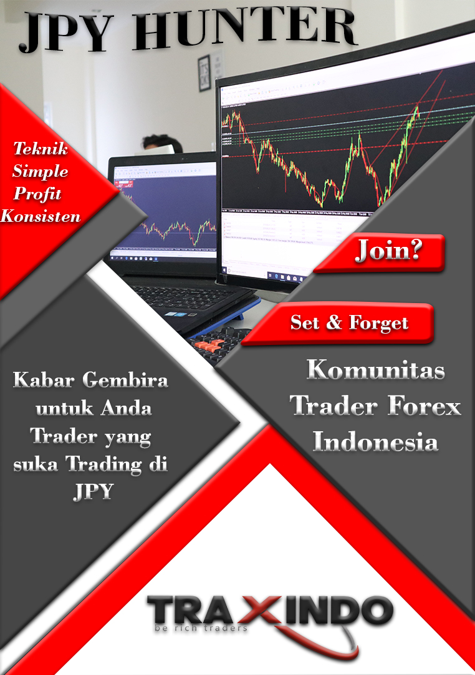

* Mendesain Jadwal Waktu disuruh oleh Pembimbing :

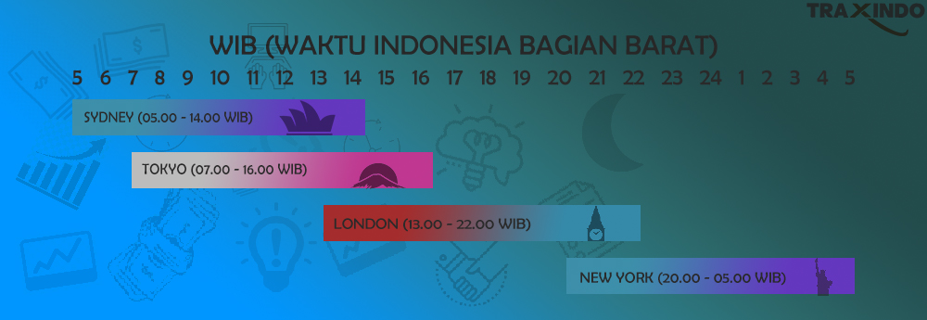

* Dan juga Mendesain Promosi iklan Forex contohnya seperti ini :

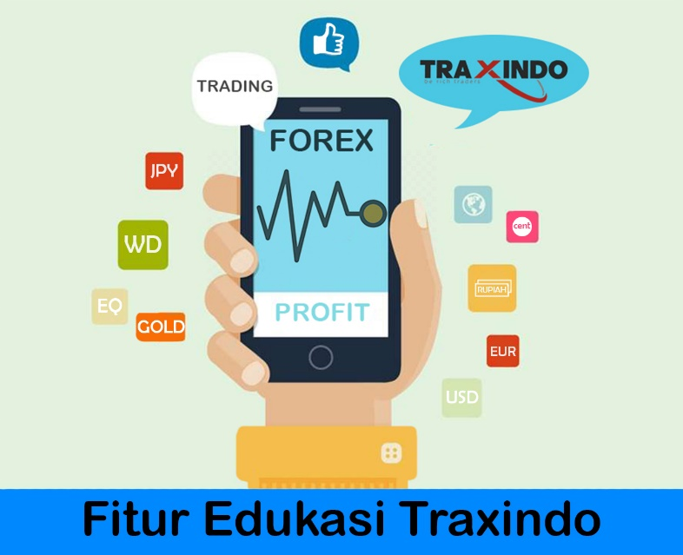

1. **Membuat GIF Meme Advertising**

* Waktu itu kita disuruh untuk membuat Gambaran supaya seseorang Tertatik bergabung di Traxindo ini, nah waktu itu aku dapat ide membuat Meme tentang Perusahaan tersebut, Aku membuatnya menggunakan Website Meme Generator Contohnya seperti ini : 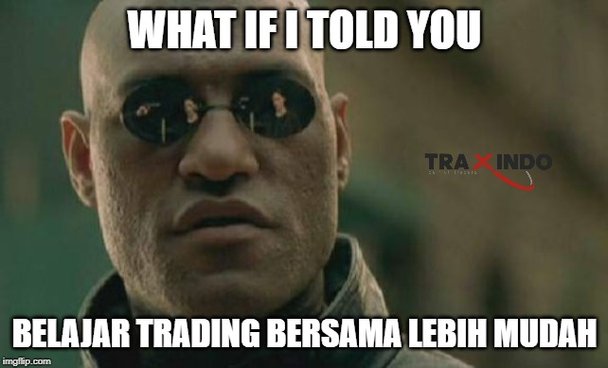 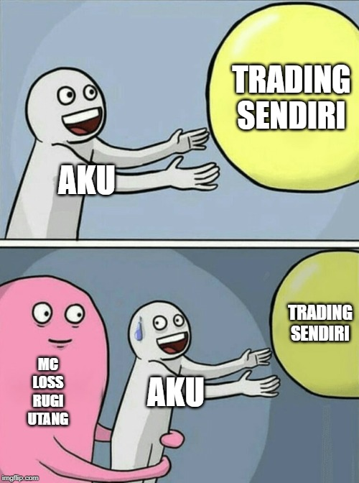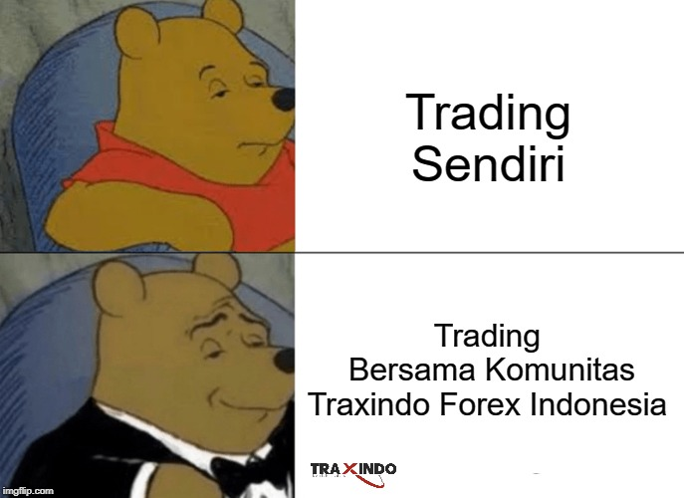

1. **Membuat Intro Video Youtube Perusahaan**

* Membuat Intro Video menggunakan Adobe After Effect dan Premier,

